**Лабораторное занятие №12.**

**Создание ER-диаграмм.**

**Лабораторное (практическое) занятие** рассчитано на 2 часа

**Формируемые компетенции:** ОК.1-9 ПК 2.1 - 2.4

**Цель:** Изучить способы создание ER диаграмм при помощи различных средств проектирования (CASE-средства).

**Методическое и техническое обеспечение:** IBM PC-совместимый компьютер, интернет, DBeaver.

**Способ № 1.**

Для проектирования ER-диаграммы можно воспользоваться сайтом

<https://online.visual-paradigm.com/diagrams/features/erd-tool/>

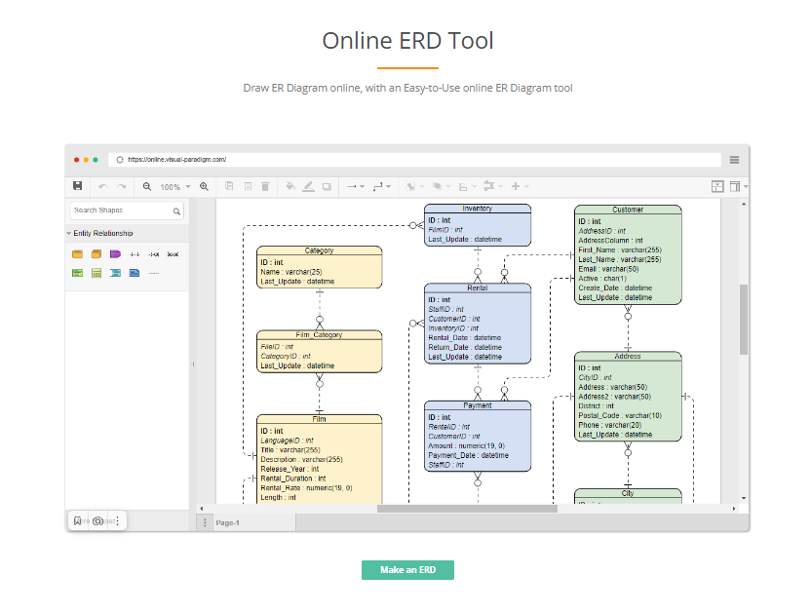

Рисунок 1

Для перехода в режим построения диаграмм нажимаем на кнопку «**Make an ERD**», откроется новое окно, как показано на рисунке ниже, в котором необходимо построить ERD.

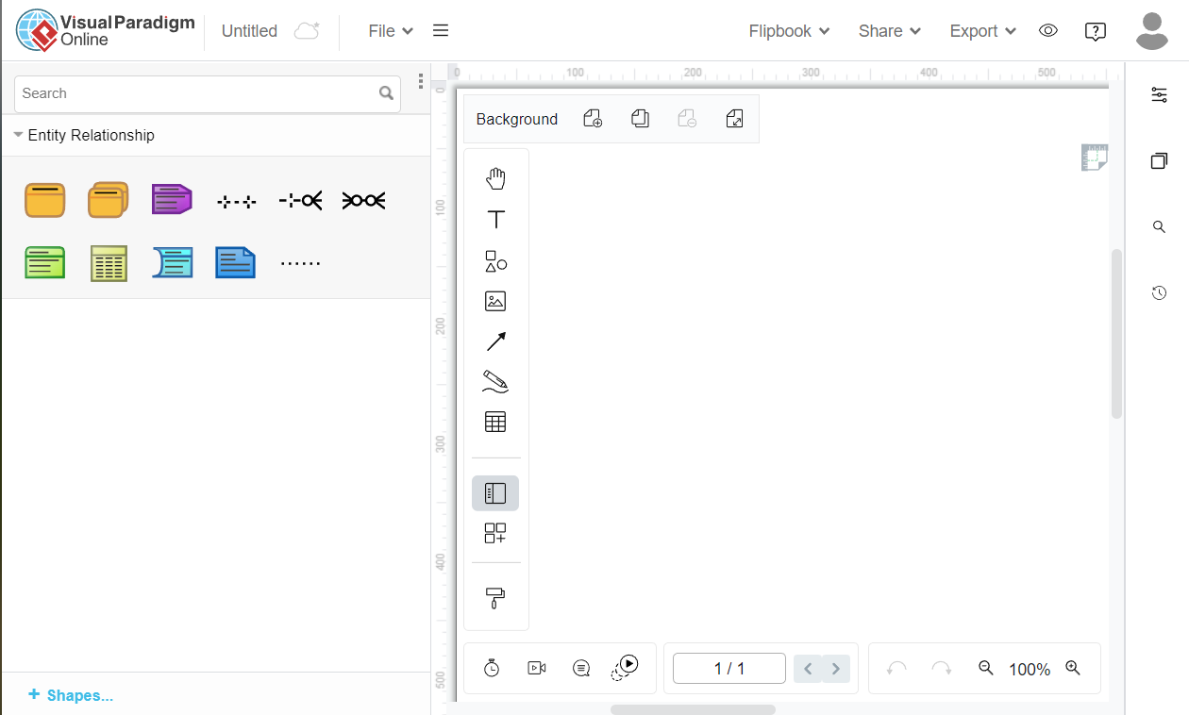

Рисунок 2

В левой части находятся ноды и связи (для соединения нод между собой) при помощи, которых строиться диаграмма. Перечень элементов представлен на рисунке 3.

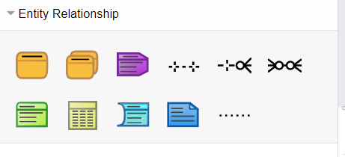

Рисунок 3

Перенесите две ноды «**Entity**» на рабочую область, задайте этим Entity имена, при помощи двойного клика. Каждая сущность должна отражать создаваемую таблицу. Для создания атрибутов каждой сущности необходимо выделить ее и нажать правой кнопкой мыши и в представленном списке выбрать «**Add Column**», как показано на рисунке 4. В результате заполнения должен получиться конечный результат, который представлен на рисунке 5.

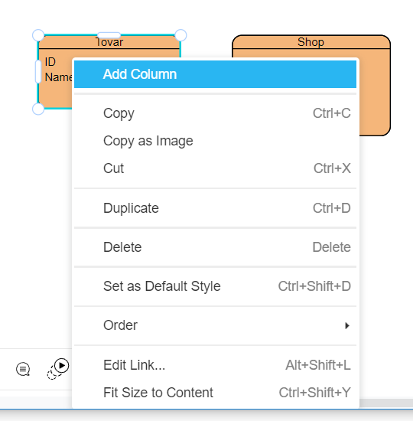

Рисунок 4

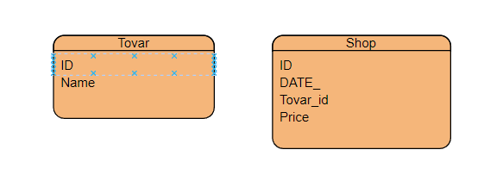

Рисунок 5

Для наглядности обозначим атрибуты, которые являются первичным и вторичным ключом. Выделим интересующий атрибут, как показано на рисунке 6, и нажмем также на правую кнопку мыши. Появится список, в котором можно выбрать тип ключа.

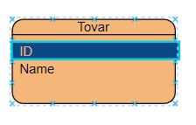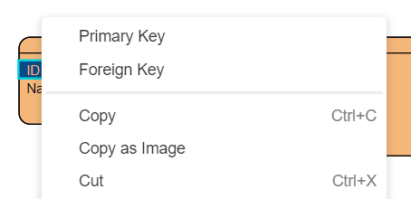

Рисунок 6

Установить для атрибутов первичные и вторичные ключи. Пример установленных ключей представлен на рисунке 7.

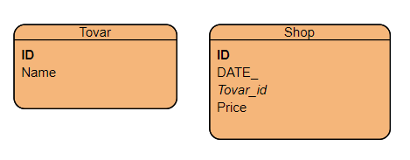

Рисунок 7

И последний шаг – создание связей между сущностями. На рисунке 3 представлены 3 вида связи: 1-1, 1-N, N-N. В данном примере представлена связь 1-N (один ко многим). Выделяем ее на панели нодов, далее выделяем атрибут **ID** из **Тovar** и тянем связь на атрибут **Tavar_id** сущности **Shop.** В результате должно получиться как показано на рисунке 8.

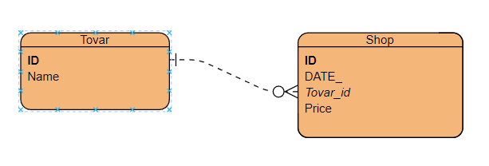

Рисунок 8

**Способ № 2.**

Рассмотрим следующий сайт для построения EDR - <https://www.dbdesigner.net>. Вы можете зарегистрироваться на данном сервисе или войти как гость. В режиме «Гость» будут недоступно ряд функционала.

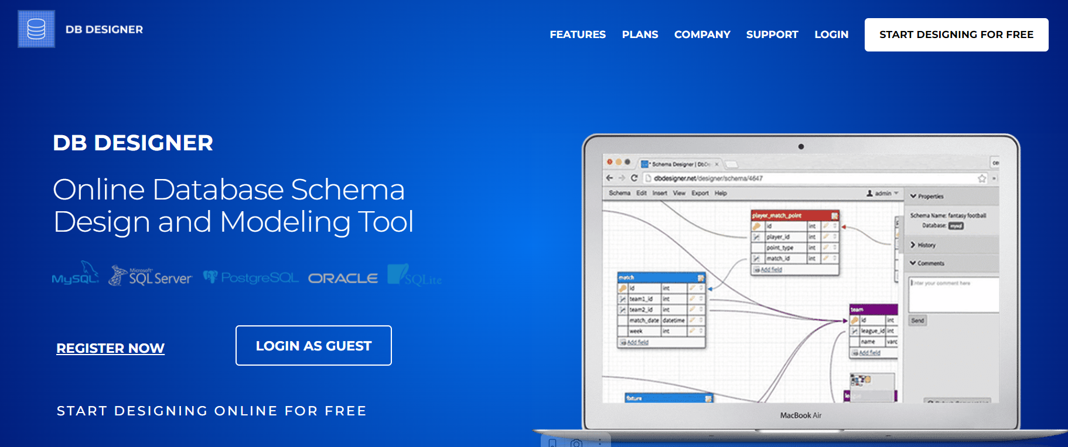

Рисунок 1

Зайдем на сервис как «Гость». Откроется рабочая область с тестовой ERD. Создадим новый проект **Schema->New,** как показано на рисунке 2.

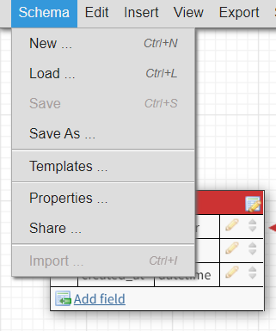

Рисунок 2

Далее должно открыться окно, в котором требуется вписать название БД и тип СУБД, в нашем случае это SQLite. Пример показан на рисунке 3.

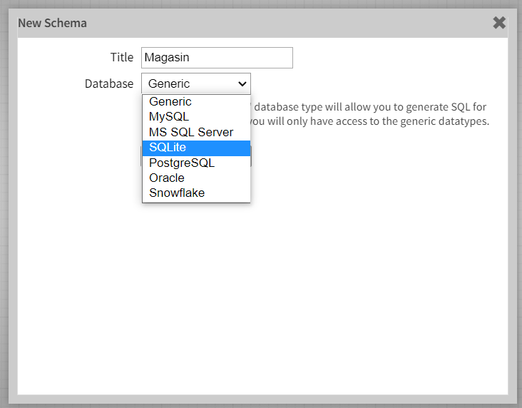

Рисунок 3

Создайте таблицу нажатием правой кнопки мыши по рабочему пространству и из выпадающего меню выбрать «Table», как показано на рисунке 4. В результате действий появиться нод представленный на рисунке 5.

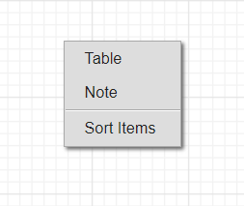

Рисунок 4

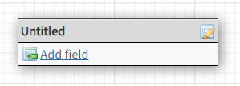

Рисунок 5

Отредактируйте наименование таблицы, нажав по соответствующей пиктограмме в заголовке (на карандаш и листком). После ввода данных сохраняем результат (нажать на кнопку **Save**), как показано на рисунке 6.

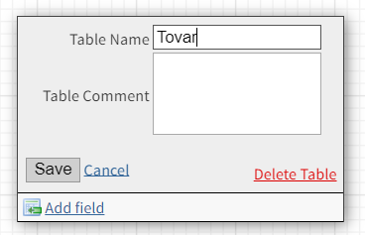

Рисунок 6

Далее переходим к созданию полей (атрибутов) таблицы. Нажимает по соответствующему пункту «**Add field**», в котором необходимо указать: название, тип данных, размерность и является ли данное поле первичным или вторичным ключам, как показано на рисунке 7.

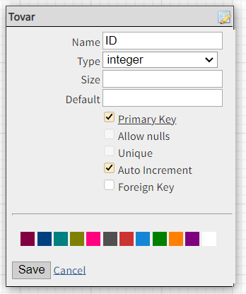

Рисунок 7

Заполните остальные поля таблицы и создайте еще несколько таблиц с указанием первичных и вторичных ключей. В результате должно получиться, как показано на рисунке 8.

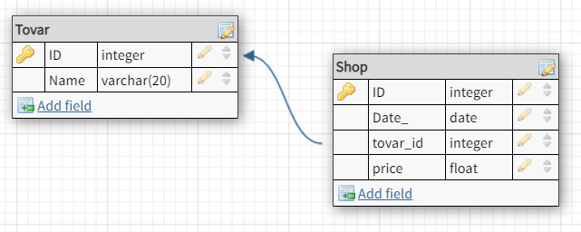

Рисунок 8